ФЕДЕРАЛЬНОЕ ГОСУДАРСТВЕННОЕ ОБРАЗОВАТЕЛЬНОЕ БЮДЖЕТНОЕ УЧРЕЖДЕНИЕ ВЫСШЕГО ОБРАЗОВАНИЯ

МОСКОВСКИЙ ТЕХНИЧЕСКИЙ УНИВЕРСИТЕТ СВЯЗИ И ИНФОРМАТИКИ

(МТУСИ)



Лабораторная работа №1

Введение в Информационные технологии

Выполнил студент

группы БВТ1903:

Игнатов Д.В.

­

*Москва,2021*

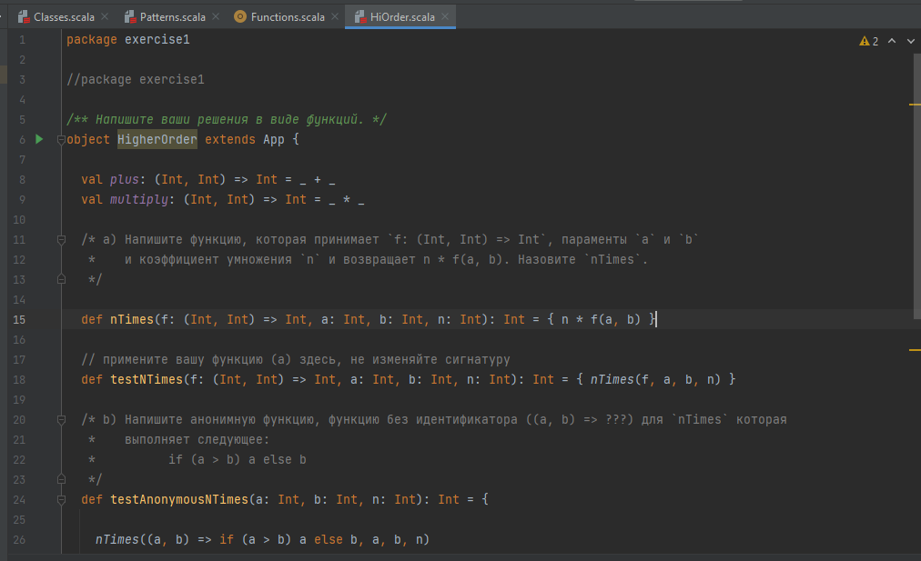

*Код файла HiOrder*

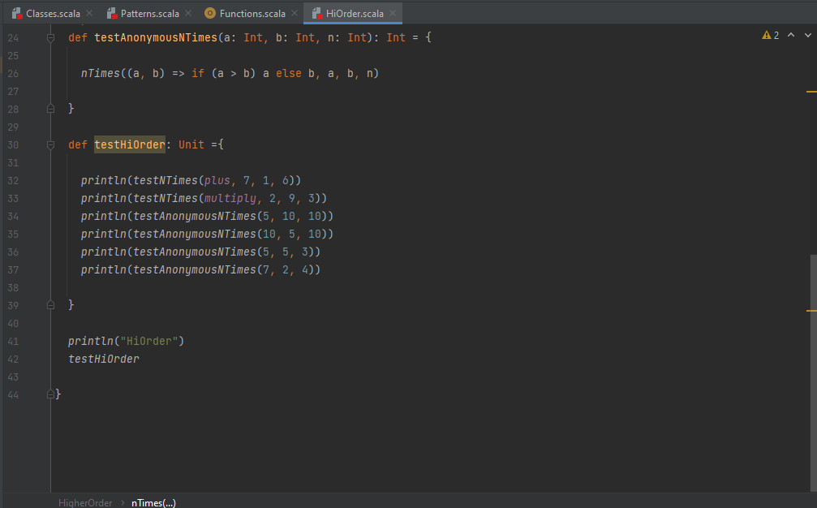

*Код файла HiOrder*

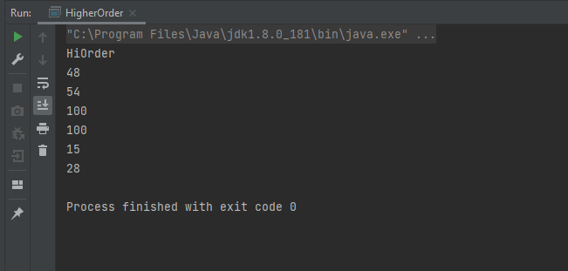

*Результат работы кода HiOrder*

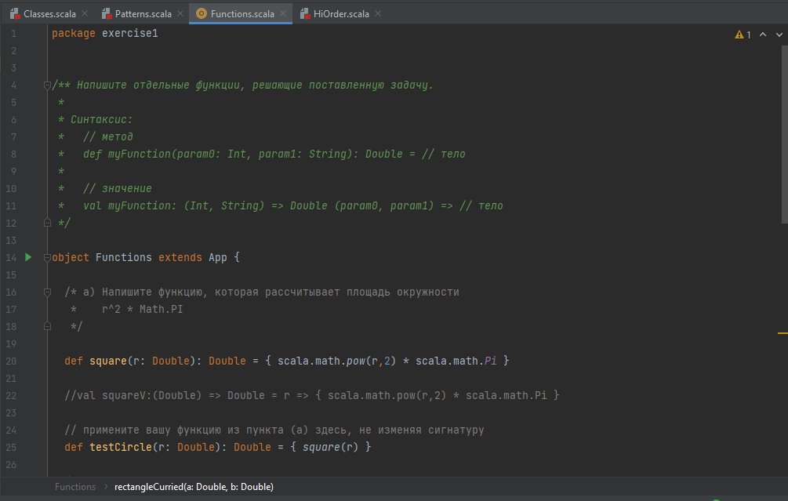

*Код файла Functions*

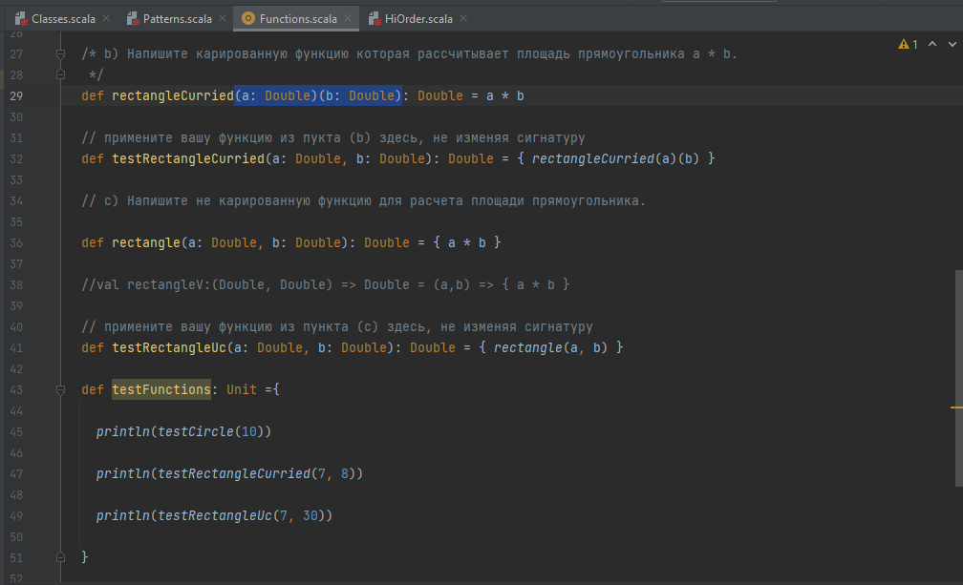

*Код файла Functions*

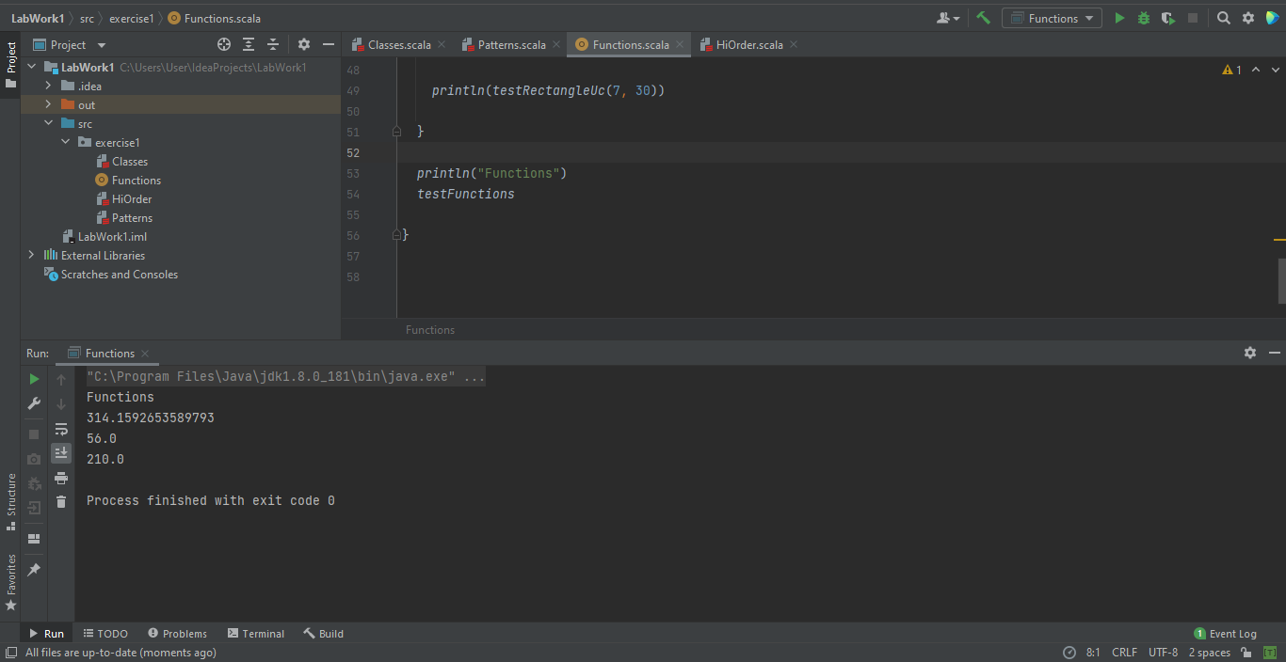

*Результат работы кода Functions*

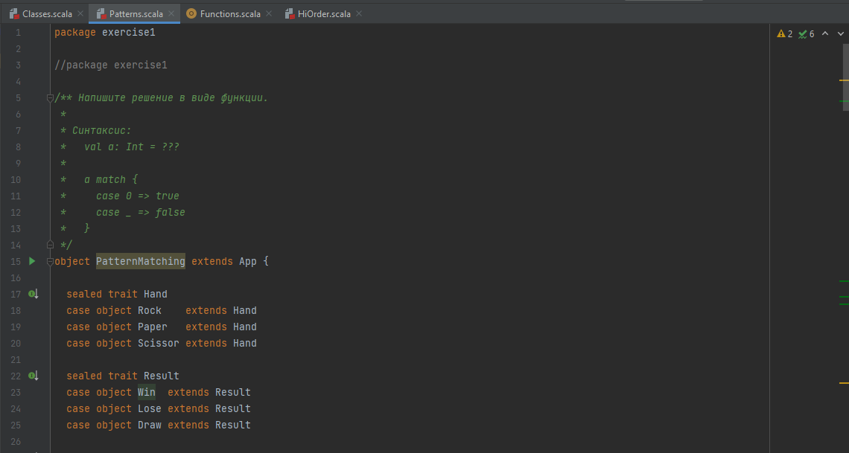

*Код файла Patterns*

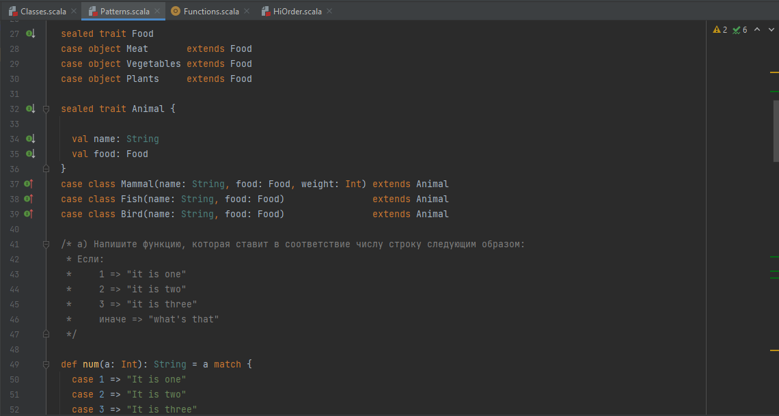

*Код файла Patterns*

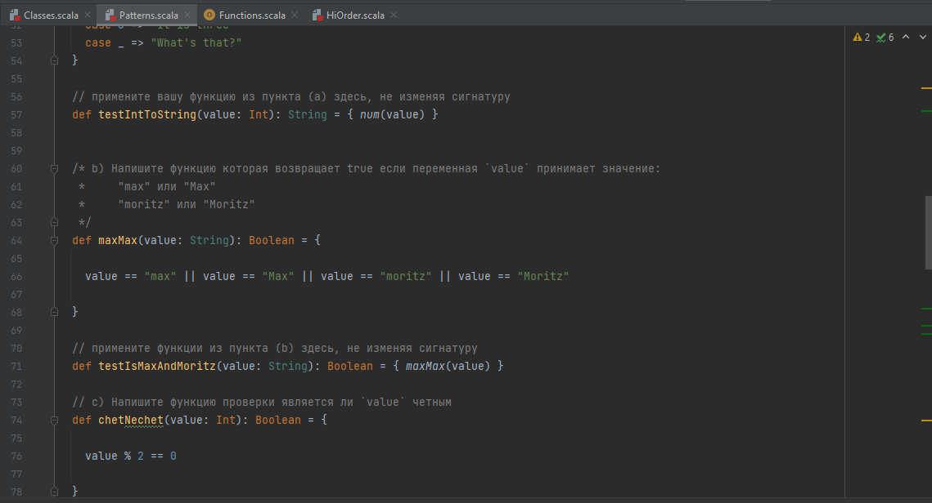

*Код файла Patterns*

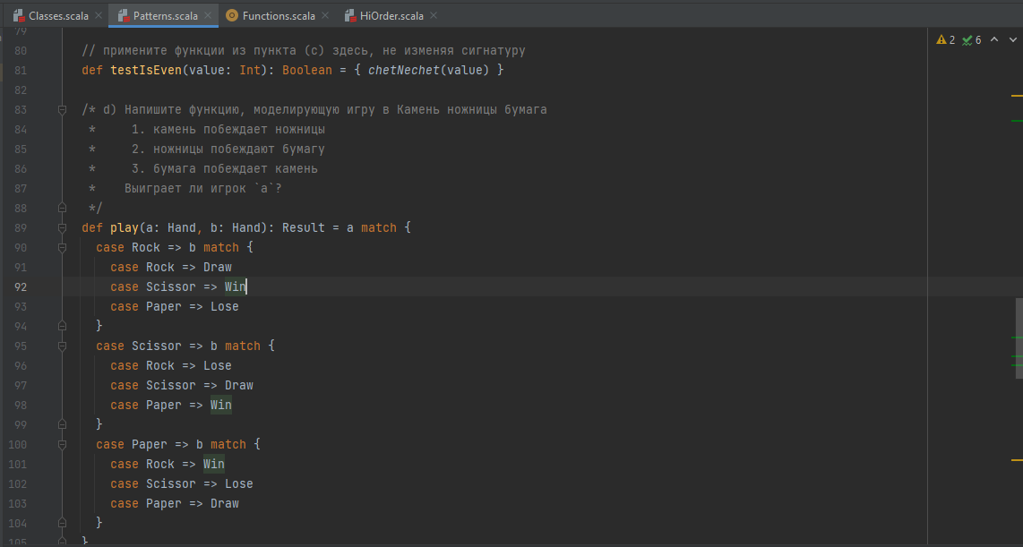

*Код файла Patterns*

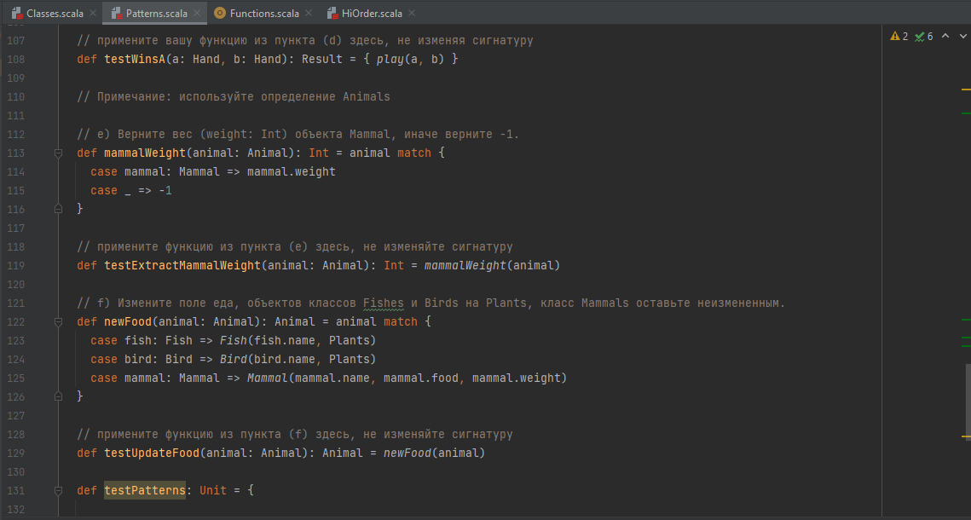

*Код файла Patterns*

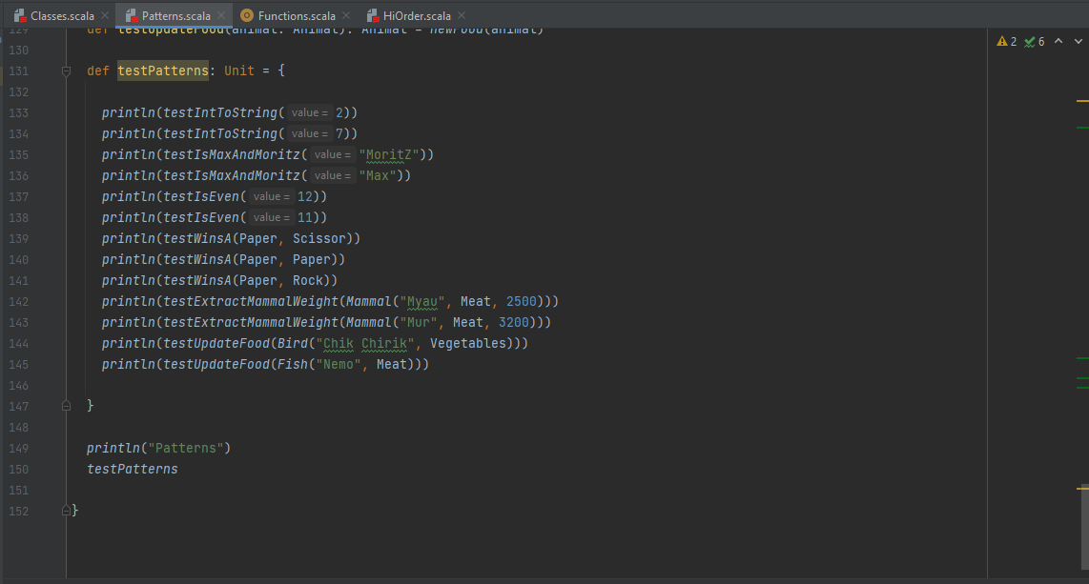

*Код файла Patterns*

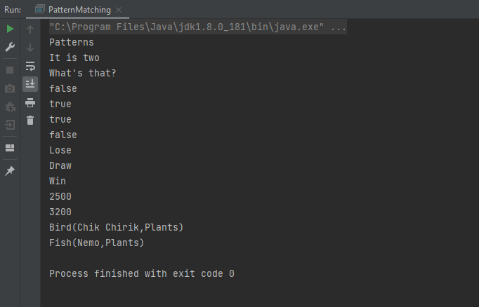

*Результат работы кода Patterns*

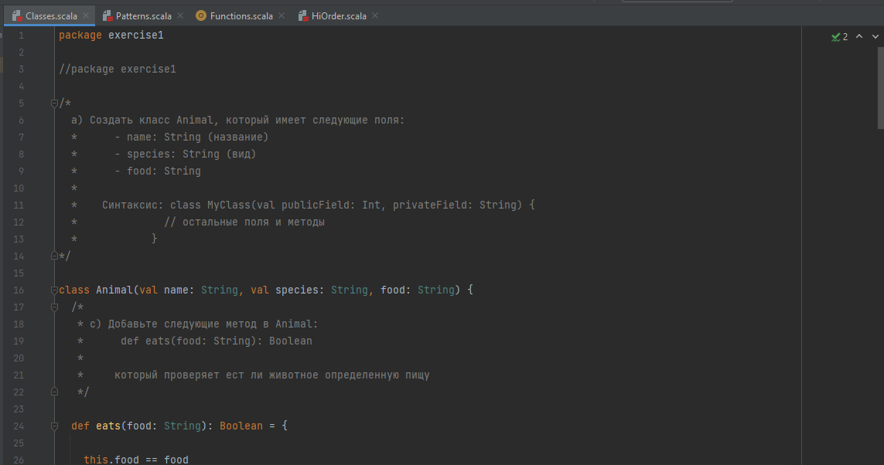

*Код файла Classes*

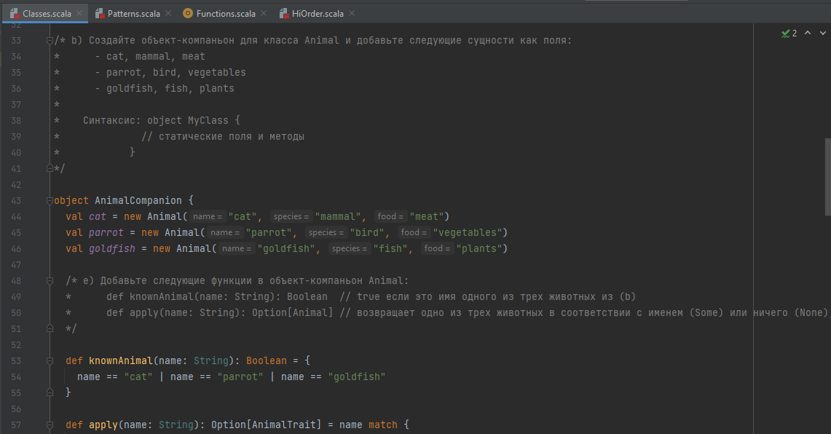

*Код файла Classes*

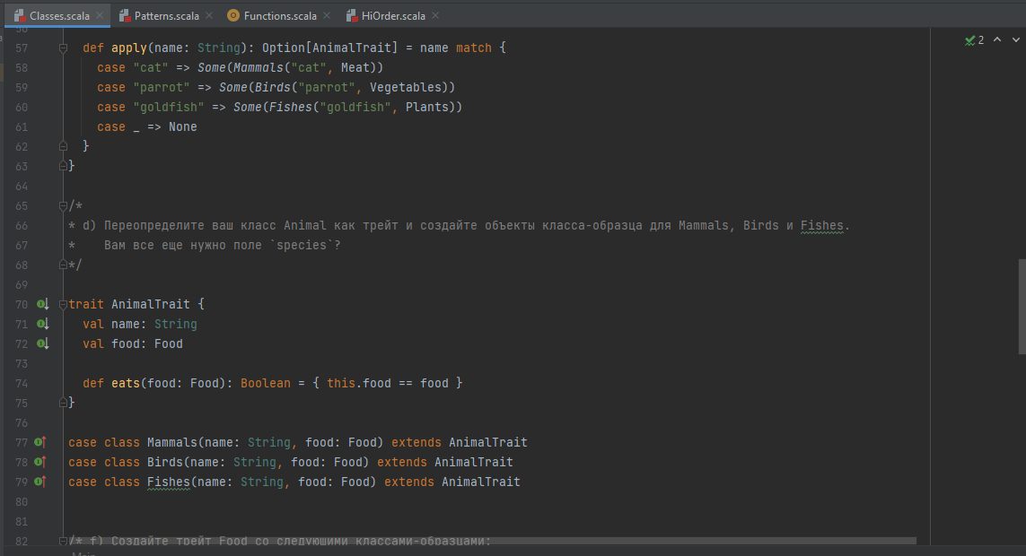

*Код файла Classes*

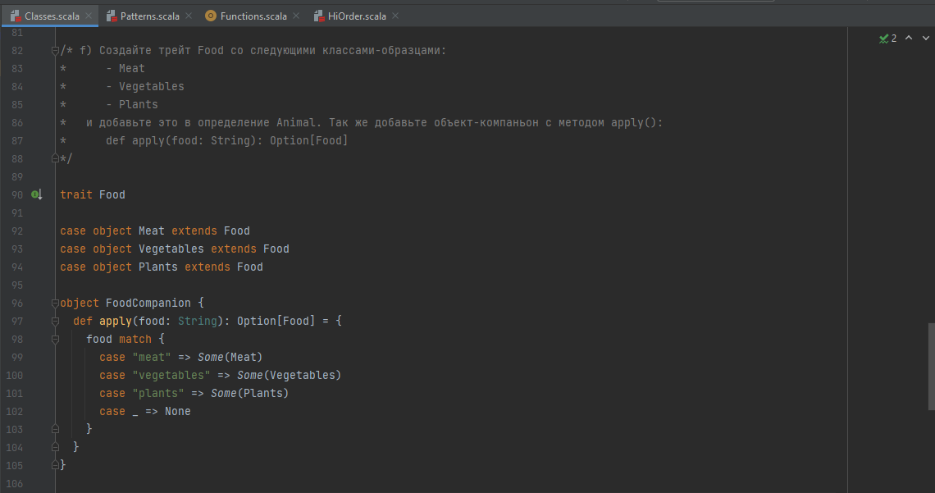

*Код файла Classes*

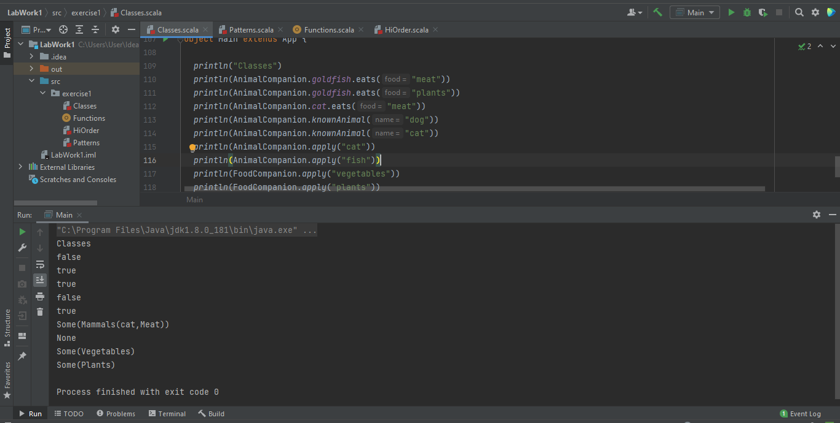

*Результат работы кода Classes*

Более подробно с кодом можно ознакомиться на https://github.com/DanilaIgnatov/Scala